BW/BI-Analysis Office에서 “logon.ini에 요청된 시스템이 없습니다.” 오류 조치 방법
- T-Code/기능/메뉴
어플리케이션 | 메뉴/기능/티코드 명 | 설명
SAP BW | Analysis Office | Analysis Office
- 실행자 & 문의상황
  - 실행자 : Analysis 를 활용하여 BW report조회하는 사용자
  - 문의 상황: Analysis 사용 시에 “logon.ini에 요청된 시스템이 없습니다.” 오류 발생
  - 문의 유형:
    - Analysis 사용 시에 “logon.ini에 요청된 시스템이 없습니다.” 오류 발생 시 조치 방법 알려 주세요.
    - BW Report 조회 시에 “logon.ini에 요청된 시스템이 없습니다.” 오류 발생 시 조치 방법 알려 주세요.
- 오류메시지 : “logon.ini에 요청된 시스템이 없습니다.”
- 오류 조치 방법
  - SAP Logon 프로그램 실행 후 기존에 등록된 서버 내역을 모두 삭제합니다.
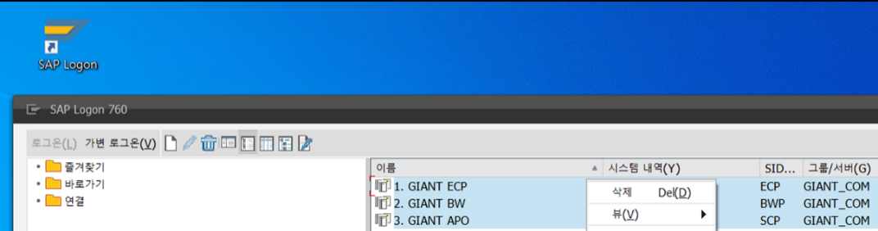
  - SAP Logon 화면에서 우 클릭 > 신규 엔트리 추가 메뉴를 클릭합니다.
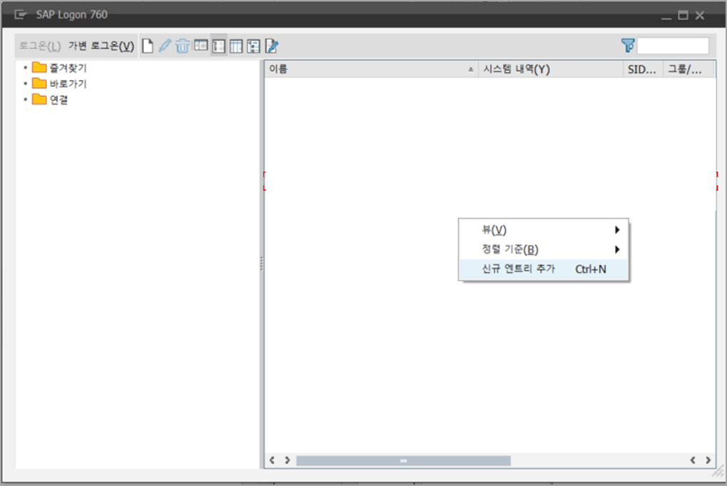
  - 사용자 지정 시스템을 선택 후 하단에 다음 버튼을 클릭합니다.
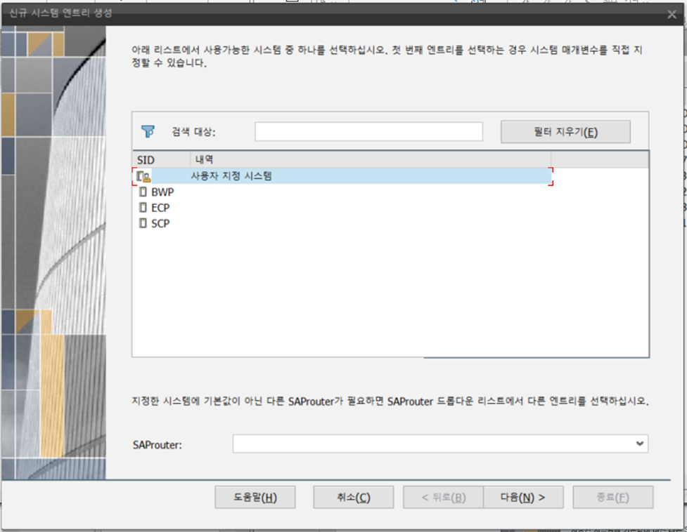
  - 연결 유형을 그룹/서버 선택으로 지정 후 아래의 정보를 참고하여 서버 정보 입력 및 종료 버튼을 클릭합니다.
    - ERP 서버
내역: 1. GIANT ERP (ECP)
시스템 ID: ECP
메시지 서버: ecpapnlb.amorepacific.com
그룹 / 서버: GIANT_COM
    - BW 서버
내역: 2. GIANT BW (BWP)
시스템 ID: BWP
메시지 서버: bwapnlb.amorepacific.com
그룹 / 서버: GIANT_COM
    - SCP 서버
내역: 3. GIANT APO (SCP)
시스템 ID: SCP
메시지 서버: scpapnlb.amorepacific.com
그룹 / 서버: GIANT_COM
  - 등록된 서버를 더블 클릭하여 정상 접속 여부 확인 후 Analysis 상에서도 로그온 테스트 진행하시면 됩니다.
